moaWallet 라이브러리 API 상세 가이드



개발부서 | 융합보안연구소
개발자 | 강현석
버전(종결 유무) | 1.0.7
소유자 | ㈜모아플래닛

문서 수정 히스토리

버전 | 수정내역 | 날짜(수정자)
1.0.0 | moaWallet 라이브러리 API 상세 가이드문서 최초 작성 | 2019.04.19  (강현석)
1.0.1 | Javascript 라이브러리 적용된 함수 추가 | 2019.04.24  (강현석)
1.0.2 | 복원형 지갑 관련 함수 추가 | 2019.05.10  (강현석)
1.0.3 | 인터페이스 제거 (MoaConfigurable) | 2019.05.28  (강현석)
1.0.4 | 지갑 정보 삭제 함수 추가 / 지갑 존재 여부 확인 함수 제거 | 2019.05.29  (강현석)
1.0.5 | Deprecated 함수 추가 및 정리 | 2019.05.31  (강현석)
1.0.6 | 함수명 변경 | 2019.06.04  (강현석)
1.0.7 | 함수 설명 JavaDoc으로 대체 | 2019.08/08  (강현석)
개발 환경
  - 개발 도구
    - Editor
      - Android Studio 3.3
    - Jar Generator
      - Gradle
    - Minimum Android Environment
      - 19 (Kitkat)
    - Moa UI Source (WalletActivity)
  - 필요 기술
    - TEE (Trusted Execution Environment)
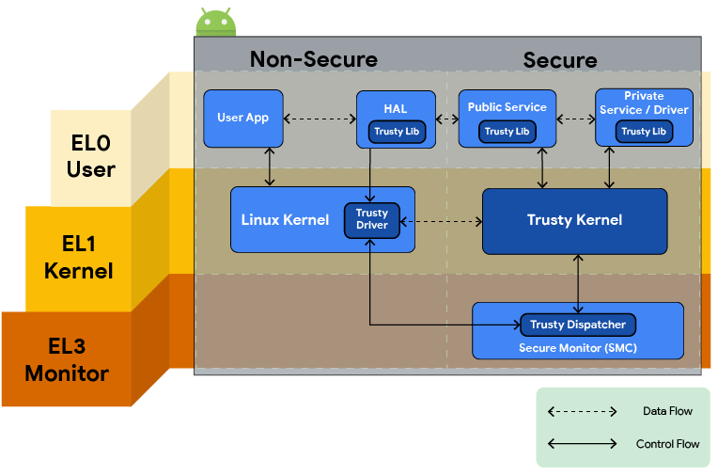
      - Secure OS
        - Android OS와 독립적으로 동작
      - ARM, x86 호환
      - BLOBS (Bio Large OBjectS) 지원
      - Priority, Round Robin 방식으로 Schedule 관리
      - 모든 TEE Application은 같은 우선순위 공유
      - Reference
        - https://source.android.com/security/trusty
    - Android KeyStore
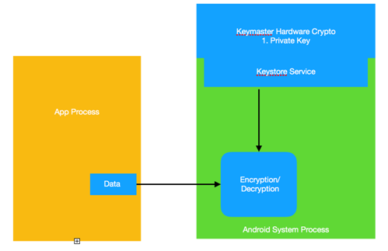
      - JCA(Java Cryptography Architecture)에서 키와 인증서를 저장한 Database
      - TEE 영역을 사용하여 Encryption / Decryption
      - Key를 기기에서 추출되는 것을 차단
      - 개인키 + 공개키와 상응하는 인증서
      - Reference
        - Android KeyStore 시스템 | Android Developers
    - Asynchronous 방식
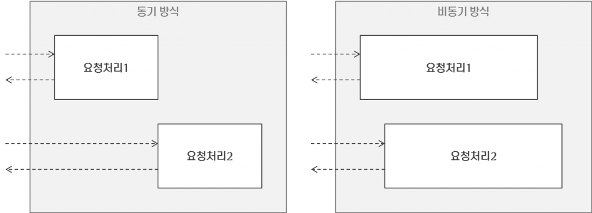
      - 하나의 요청 처리가 완료되기 전에 이후 처리에 대하여 제어권 전달
      - 병렬 처리
      - Callback을 이용한 순차처리

- moaWallet 구성 및 API 설명
  - moaWallet 구성
구분 | 설명
Class | MoaWalletHelper
Class | - 기능  - 안드로이드 환경에서 Wallet 관련 기능 지원
Class | Wallet
Class | - 기능  - 지갑 관련 데이터 관리 (지갑 및 트랜젝션 서명 생성)
Class | MoaBridge
Class | - 기능  - Native와 Web 사이의 통신 지원
Class | Builder
Class | - 기능  - 객체 생성 시, 인자 전달의 직관성 상승
Interface | MoaECDSAReceiver
Interface | - 기능  - ECDSA 관련 기능 완료 시 발생하는 Callback 관리
Interface | MoaWalletLibReceiver
Interface | - 기능  - 라이브러리 단에서 전자 지갑 기능 완료 시 발생하는 Callback 관리

Class별 moaWallet API 설명
moaWallet Test Code 및 결과 (복원형 기준)
    - 지갑 생성
      - 함수
public void createWallet() {
if (moaWalletHelper.exists())
wallet.setMessage("생성된 지갑이 존재합니다.");
else {
moaWalletHelper.createOrGenerateInfoByTypeJS(wallet.getPassword());
}
}
@Override
public void onCompleteRestoreMsg(String s) {
moaWalletHelper.createRestoreInfoJS(wallet.getPassword(), s);
}
@Override
public void onCompleteWallet() {
wallet.setMessage("지갑 생성 성공!");
}
  - 결과
- 트랜젝션 서명 생성
  - 함수
public void signedAndShowTransaction() {
moaWalletHelper.getSignedTransactionDataJS(wallet.getTransaction(), wallet.getPassword());
}
@Override
public void onCompleteSign(String s) {
wallet.setSign(s);
wallet.setMessage("[Transaction Signature Data]\n" + s);
}
  - 결과

